HDGPP
Ilica 219a
10.000 Zagreb

MB 3243265
žiro-račun 2360000-1101359972

HRVATSKO DRUŠTVO
GLAZBENIH I PLESNIH PEDAGOGA

tel/ faks: (01) 37 08 179, 37 56 747 www. hdgpp.hr e-mail: hdgpp@hdgpp.hr

Zagreb, 7. travnja 2009.

U Dubrovniku završilo 47. hrvatsko natjecanje učenika i studenata glazbe i plesa

Praznik glazbe i plesa

Na višednevnom natjecanju sudjelovalo je više od 800 učenika i studenata hrvatskih glazbenih i plesnih škola te akademija, a najbolje ocjenjeni pred brojnom su publikom u Kazalištu Marina Držića održali Završni koncert.
47. hrvatsko natjecanje učenika i studenata glazbe i plesa započelo je tiskovnom konferencijom gdje su predstavnici glasila upoznati s tijekom događanja i pozvani da svojim izvješćima promiču glazbu i ples i tako potiču mladež da se glazbeno i plesno školuje. Na otvaranju su govorili domaćin natjecanja ravnatelj Umjetničke škole Luke Sorkočevića, Vladimir First, viši savjetnik u Agenciji za odgoj i obrazovanje Goran Sučić, predstavnik Grada Dubrovnika Đuro Market, te predsjednik Hrvatskog društva glazbenih i plesnih pedagoga i saborski zastupnik, Frano Matušić. Natjecanje je otvoreno "Lijepom našom" koju su izveli "Dubrovački anđeli", dirigentica Maja Marušić, a završilo recitalom člana ocjenjivačkog suda, uglednog pedagoga i umjetnika Dalibora Cikojevića - glasovir.

Velika konkurencija

U poticajnim i svečano ukrašenim dvoranama UŠ Luke Sorkočevića, Tvrđave Revelin te u Kazalištu Marina Držića u velikoj konkurenciji mladi glazbenici i plesači osnovnih i srednjih škola te akademija pokazivali su visoke dosege svojeg svakodnevnog marljivog rada i rada svojih učitelja i pedagoga.
Ovogodišnja izlučna natjecanja pokazala su da u Dubrovnik putuju talenti koji će svojim talentom i višegodišnjim radom pokazati visoki doseg glazbenog i plesnog školovanja te da ocjenjivačkim sudovima koji su bili sastavljeni od iskusnih pedagoga i umjetnika a predsjedavali su im: Konstantin Bogino (glasovir), Tonko Ninić (orkestri), Olivera Miljaković (pjevanje), Siniša Leopold (tambure), Darko Petrinjak (gitara), Antonijeta Šeketa Gleich (klasični balet), Zagorka Živković (suvremeni ples), Vera Kaić (solfeggio), Mario Penzar (orgulje) neće imati laku zadaću, što se i obistinilo koncertom najboljih među najboljima.
Na Završnom koncertu, koji je profesionalno vodila Uršula Tolj, simpatije mnogobrojne publike osvojili su:
- u disciplini klasični balet (skupine) - Anja Garašić, Anja Pavlović, Ida Königshofer, Marina Sunara, Lida Matić, Ana Žulec iz Škole za klasični balet Zagreb - nastavnica Olga Carmon;
- u disciplini suvremeni ples - Darja Dujmović iz UŠ Franje Lučića, Velika Gorica - nastavnica Nensi Ukrainczyk;
- u disciplini gitara - Juraj Majstorović i Nikica Polegubić iz GŠ Pavla Markovca, Zagreb - nastavnik Xhevdet Sahatxhija;
- u disciplini bisernica - Marko Bertić iz GŠ Alberta Štrige, Križevci - nastavnica Gordana Božić;
- u disciplini brač - Maksimilijan Borić iz GŠ „Fredo Livadić“, Samobor - nastavnik Petar Varga;
- u disciplini pjevanje - Matija Meić iz GŠ Blagoja Berse, Zagreb - nastavnica Viktorija Badrov i Martina Burger iz Muzičke akademije Zagreb - profesorica Vlatka Oršanić;
- u disciplini glasovir - Stipe Bilić iz GŠ Ivana Matetića Ronjgova Rijeka - nastavnik Ruben Dalibaltayan, Petra Sarić iz GŠ Blagoja Berse, Zagreb - nastavnica Ivana Tukša Jelić, Sara Komljenović iz OGŠ Rudolfa Matza, Zagreb - nastavnica Terezija Babić i Kristian Keil iz OGŠ "Slavko Zlatić“ pri POU Poreč - nastavnik Jerko Crljenko;
- Tamburaški orkestar GŠ Alberta Štrige, Križevci - dirigent Matija Fortuna.

Na Završnom koncertu prisutnima su se obratili: ravnatelj UŠ Luke Sorkočevića, Vladimir First; predsjednik HDGPP-a i saborski zastupnik, Frano Matušić; Tonko Ninić u ime ocjenjivačkih sudova; ravnatelj Agencije za odgoj i obrazovanje, Vinko Filipović; načelnica Vera Šutalo u ime Ministra znanosti obrazovanja i športa. Svojim biranim rječima nisu štedjeli pohvale glazbenoj i plesnoj mladosti, organizatorima i svima koji svojim doprinosom obogaćuju umjetnost koja nam daruje bogatstvo življenja.

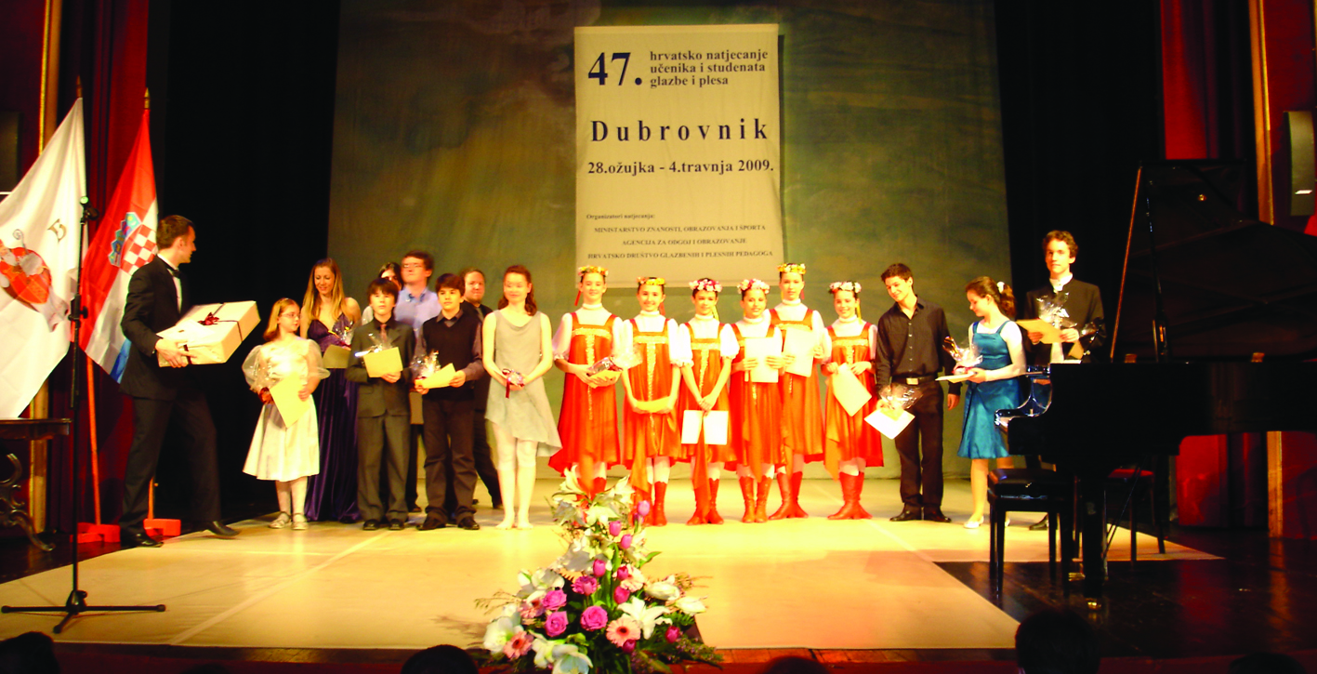

Prvonagrađeni sudionici Završnog koncerta

Zatim su gospođa Vera Šutalo i gosopda Vinko Filipović i Frano Matušić sudionicima Završnog koncerta uručili diplome i nagrade.

Grad Dubrovnik - poseban, inspirativan i gostoljubiv - HVALA!

Natjecanje su i ove godine organizirali: Ministarstvo znanosti, obrazovanja i športa, Agencija za odgoj i obrazovanje i Hrvatsko društvo glazbenih i plesnih pedagoga.

Tajnik natjecanja
Josip Burjan

REZULTATI
47. hrvatskog natjecanja učenika i studenata glazbe i plesa
Dubrovnik, 28. ožujka - 4. travnja 2009.
SOLISTI
Disciplina | Broj  natjecatelja |  | I. nagrada |  | II. nagrada |  | III. nagrada |  |  | Priznanje | Nisu pristupili
Orgulje | 7 |  | 1 |  | - |  | 6 |  |  | - | -
Glasovir | 55 |  | 10 |  | 30 |  | 14 |  |  | - | 1
Bisernica | 12 |  | 7 |  | 5 |  | - |  |  | - | -
Brač | 10 |  | 3 |  | 7 |  | - |  |  | - | -
Gitara | 29 |  | 7 |  | 12 |  | 9 |  |  | 1 | -
Solfeggio | 19 |  | 4 |  | 7 |  | 6 |  |  | 2 | -
Pjevanje | 36 |  | 9 |  | 12 |  | 5 |  |  | 8 | 2
Suvremenei ples | 18 |  | 8 |  | 9 |  | 1 |  |  | - | -
UKUPNO | 186 |  | 49 |  | 82 |  | 41 |  |  | 11 | 3

 | Broj  skupuna | I. nagrada | II. nagrada | III. nagrada | Priznanje | Nisu pristupili
Klasični balet | 1 | 1 | - | - | - | -

 | Broj  orkestara | I. nagrada | II. nagrada | III. nagrada | Priznanje | Nisu pristupili
Orkestri | 8 | 3 | 5 | - | - | -

